Анкета животного без владельца от 24.03.2025 г.

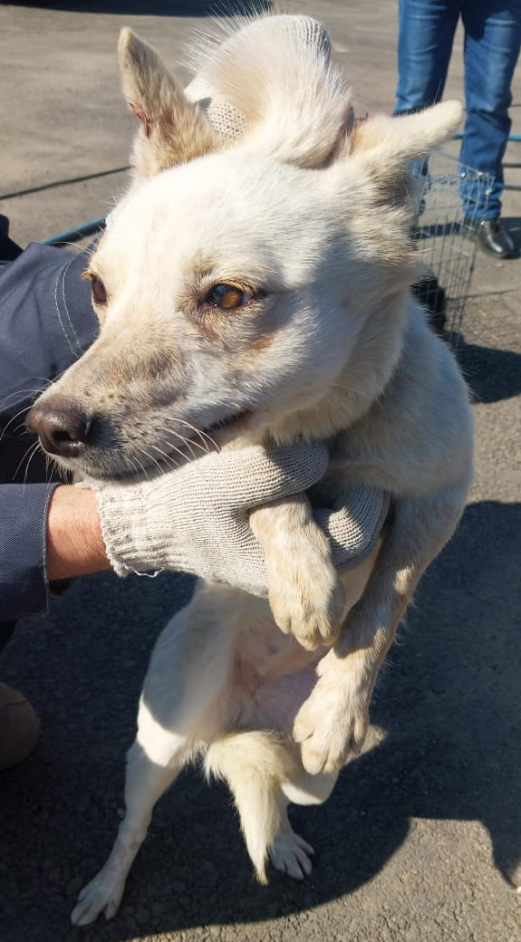 | Дата отлова, место (район, улица) | 24.03.2025 г.  С.Привольное, ул.Ленинская,21
 | Вид, пол животного | Сука
 | Окрас животного | Белая
 | Инд. номер/маркировка животного
 | Дата операции

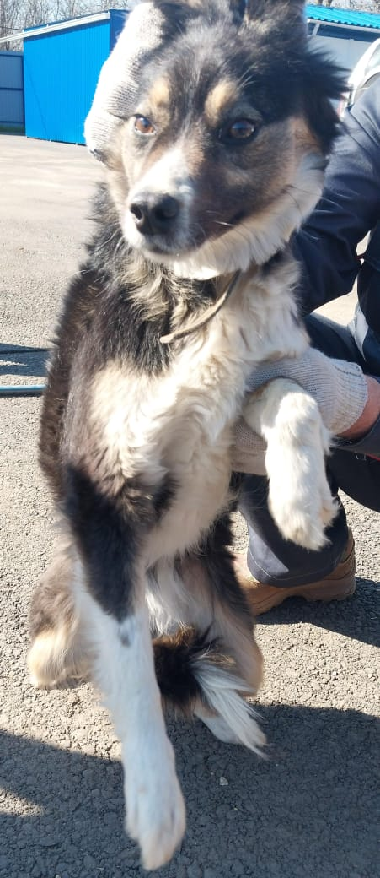 | Дата отлова, место (район, улица) | 24.03.2025 г.  С.Привольное, ул.Ленинская,27
 | Вид, пол животного | Сука
 | Окрас животного | Черно-белая
 | Инд. номер/маркировка животного
 | Дата операции

